Những loại rau, củ nào nên và không nên ăn sống để bảo vệ sức khỏe?

Rau, củ là món ăn quen thuộc và hầu hết chúng ta đều ăn rau, củ đã nấu chín. Tuy nhiên, có một số loại rau, củ ăn sống sẽ tốt hơn cho sức khỏe nhưng cũng có những loại rau, củ bắt buộc phải ăn chín nếu không sẽ gây ngộ độc. Sau đây là một số loại rau, củ nên và không nên ăn sống bạn cần biết để bảo vệ tốt sức khỏe của bản thân.
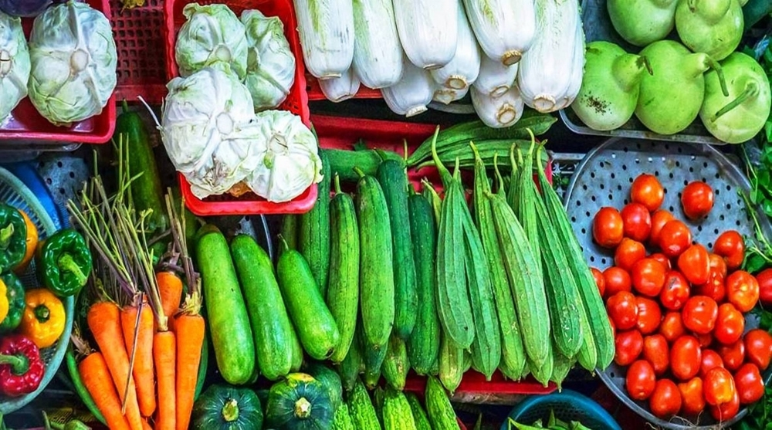
7 loại rau bổ dưỡng hơn khi ăn sống
Bắp cải
Trong bắp cải có chứa hàm lượng vitamin A, chất xơ cao. Nếu bạn thường xuyên ăn bắp cải sống có thể giúp bảo vệ mắt, làm đẹp da. Tuy nhiên không nên nấu chín bắp cải ở nhiệt độ cao, vì như vậy sẽ làm bay hơi lượng lớn các chất có trong bắp cải cũng như ăn vào không còn tác dụng nhiều. Bạn có thể làm salad bắp cải trộn để ăn nhưng nhớ phải rửa kĩ trước khi dùng.
Bông cải xanh
Bông cải xanh có chứa một lượng lớn hợp chất chống oxy hóa gọi là sulforaphane, có thể giúp ngăn ngừa ung thư, tiểu đường loại 2, bệnh tim, viêm nhiễm, trầm cảm và các tình trạng sức khỏe khác.
Một nghiên cứu được công bố trên tạp chí Journal of Agricultural Food and Chemistry cho thấy cơ thể chúng ta hấp thụ sulforaphane nhanh hơn khi ăn bông cải xanh sống thay vì nấu chín. Tuy nhiên, nếu bạn không thích ăn bông cải xanh sống, hãy thử hấp. Cách nấu đó ít ảnh hưởng đến chất dinh dưỡng nhất.
Hành tây
Hành tây thuộc họ rau allium, có nghĩa là chúng chứa các chất chống kết tập tiểu cầu có thể ngăn ngừa bệnh tim mạch.
Hành chứa nhiều lợi ích cho sức khỏe, bao gồm cả chống ung thư nhờ vào nồng độ cao của quercetin flavonoid. Khi ăn sống, bạn sẽ phát huy tối đa đặc tính chống ung thư của hành tây. Việc ăn chín thông qua các cách chế biến khác nhau sẽ làm giảm lợi ích chống lại bệnh ung thư của các chất phytochemical trong hành tây.
Ớt chuông đỏ
Trong số các loại thực phẩm giúp tăng cường hệ miễn dịch, ớt chuông đỏ là một nguồn cung cấp vitamin C tuyệt vời, chúng chứa gần gấp ba lần lượng vitamin C của quả cam nhưng nhiệt độ cao có thể phá hủy chất dinh dưỡng thiết yếu này. Do đó, ăn sống ớt chuông đỏ sẽ có lợi hơn.
Ớt chuông đỏ có nhiều chất chống oxy hóa hơn bất kỳ loại ớt chuông nào khác, mang lại cho chúng sức mạnh siêu việt trong việc bảo vệ chống lại các loại oxy hóa gây hại cho tế bào dẫn đến ung thư, tiểu đường, Alzheimer và các bệnh khác.
Củ cải đường
Củ cải đường chứa nhiều chất dinh dưỡng lành mạnh như 5 loại vitamin thiết yếu, canxi, sắt, kali và protein. Và chúng chứa nhiều chất xơ và folate (một dạng của vitamin B9). Tuy nhiên, củ cải đường nấu chín sẽ mất 25% lượng folate cũng như các vitamin và khoáng chất khác. Hãy thử nạo một ít củ cải đường lên món salad vừa thêm màu sắc lại tăng dinh dưỡng.
Tỏi:
Giống như hành, tỏi là một loại rau thuộc nhóm allium cũng có chất chống kết tập tiểu cầu, và điều này cũng có nghĩa là đặc tính chống lại bệnh tim mạch của nó cũng bị ảnh hưởng bởi nhiệt.
Lợi ích sức khỏe bất ngờ khi sử dụng tỏi sống là tính kháng khuẩn. Các nghiên cứu cho thấy, đun sôi tỏi trong 20 phút đã triệt tiêu hoàn toàn hoạt tính kháng khuẩn, và chỉ một phút nhiệt vi sóng đã phá hủy 100% khả năng chống ung thư của tỏi. Giã nát tỏi và để yên 10 phút trước khi đun nóng sẽ khôi phục một phần khả năng chống ung thư, nhưng tỏi nấu chín sẽ không tốt bằng ăn tỏi sống.
Rau mầm
Rau mầm vốn có tác dụng rất tốt đến sức khỏe và chúng ta chỉ nên ăn sống mà không cần phải nấu chín. Vì bản thân rau mầm có chứa nhiều khoáng chất, chất xơ, vitamin cần thiết, nếu nấu chín những chất này sẽ thất thoát đi rất nhiều và bạn ăn vào không còn tác dụng gì nhiều.

